目錄

參考附件1-展覽活動列表 P.2~3
參考附件2-美術館序文 P.4
參考附件3-策展人介紹 & 策展論述（短版） P.5
參考附件4-藝術家 & 作品介紹 P.6~19
參考附件5-其他發稿照（主視覺、開幕、展場畫面等） P.20~23
- 獨立檔案：新聞附件6-策展人策展論述（長版）

備註
- 媒體資料（含發稿照）下載連結 https://reurl.cc/gDLKx7
- 圖片使用標注規範：請務必註明完整授權Credit
- 完整圖說詳見圖片檔名

【參考附件1-展覽活動列表】
※ 活動內容如有異動，依忠泰美術館官網公告為主https://jam.jutfoundation.org.tw/online-activity
系列專題講座 全程免費，名額有限，活動官網報名
【主題一｜創作與機器：如今機器會創作了，但是他們會欣賞藝術嗎？】
- 活動日期｜2023/9/9（六）14:00 - 16:30
- 講座地點｜忠泰講廳（臺北市大安區市民大道三段178號 忠泰企業大樓7F）
- 活動嘉賓｜主持：沈伯丞／策展人
演講：黃兆徽／臺灣人工智慧實驗室內容執行長
演講：Patrick Tresset、Martin Backes／參展藝術家
【主題二｜後肉身／你／賽博格】
- 活動日期｜2023/10/28（六）14:00 - 16:30
- 活動地點｜忠泰線上講廳（採線上參與）
- 活動嘉賓｜主持：沈伯丞／策展人
演講：葛如鈞／臺大資訊網路與多媒體研究所兼任助理教授
演講：蘇匯宇、自在肢計畫團隊、Moon Ribas／參展藝術家
【主題三｜環境、人擇與數位造物】
- 活動日期｜2023/12/02（六）14:00 - 16:30
- 活動地點｜忠泰講廳（臺北市大安區市民大道三段178號 忠泰企業大樓7F）
- 活動嘉賓｜主持：沈伯丞／策展人
演講：顏聖紘／國立中山大學生物科學系副教授
演講：陳乂、黃新／參展藝術家
演講：陶亞倫／國立政治大學數位內容碩士學位學程主任

專家導覽 免費參加，需預先購買門票並至忠泰美術館一樓服務台集合
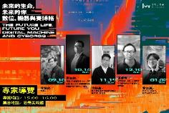 | - 2023/09/10（日）15:00-16:00，沈伯丞／策展人  - 2023/10/15（日）15:00-16:00，葛如鈞／電通行銷傳播集團 (dentsu) Web3 成長合夥人  - 2023/11/19（日）15:00-16:00，沈裕昌／國立臺南藝術大學造形藝術研究所助理教授  - 2023/12/10（日）15:00-16:00，黃貞祥／清華大學分子與細胞生物研究所暨生命科學系副教授  - 2024/01/07（日）15:00-16:00，李伍薰／海穹文化負責人、科幻作家及出版人

共享沙龍 全程免費，名額有限，活動官網報名
【主題一｜願科幻電影與我們同在】
- 活動日期＆地點｜2023/10/14(六)14:00-15:30，忠泰講廳
- 活動嘉賓｜膝關節X電影酷拉部（部長＆太空小姐）
【主題二｜科幻漫畫讓我們具有選擇的可能】
- 活動日期＆地點｜2023/11/25(六)14:00-15:30，忠泰講廳
- 活動嘉賓｜大人的漫畫社（陳怡靜）X臺灣第一通勤第一品牌（張家倫）

【參考附件2-美術館序文】

未來的我們

你是否曾想像，在身體中植入機械，人機融合並化身為賽博格的自己？

人工智慧越來越普及的應用，科技、演算法的介入，逐漸影響了生命的樣貌與演化，也創造出改變環境的方法，人與科技共構了全新的生命情境。當「生命」與「身體」的定義與在認知上的流動性，讓機器逐漸可能被認可為一種生命的型態。我們已然進入「人」與「機器」交織的新關係網路時代。

如果說「人」是生命的思考基礎，那麼今年春季的《亻─生而為人》展覽，便是從一個擁有肉身的「人類」，來思考人的存在及本質，進而爬梳人與自己、人與他者及人與環境的關係；而《未來的生命，未來的你》展覽則將視角投射至未來的時間軸上，探索「生命何為」的形式及意義。當生命開始超越人類肉身的物理型態，不論現實或虛擬世界，人類、動物和各類型的生命有機體正以一種全新的生命型態及面貌處在當前的社會環境裡，我們要如何重新看待自身的存在？

忠泰美術館持續透過當代藝術的展覽及視角回應美術館長期關注之「城市」與「未來」議題，本展邀請來自英國、法國、德國、日本及臺灣等共15組藝術家，以其創作語彙反映出多元的未來生命形貌，挑戰觀者對於已知的自然生命的既定想像。科技帶領著當代生活不停地變動與發展，而我們該如何在這樣的環境中找到適應並前進的方式？希望藉由本展所展開的對話，為未來的我們提供新的生命敘事與想像。

【參考附件3-策展人介紹 & 論述】
策展人 |  | 背景介紹
沈伯丞 | 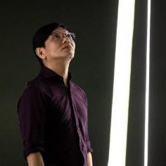  ©沈伯丞 | 沈伯丞，國立台南藝術大學藝術創作與理論博士。因為崇拜馬蓋先所以想不開去唸了化學，當過材料工程師，又因為嚮往印第安納瓊斯所以曾投入考古研究，仰慕奧地學派將經濟學視為人類行為學的概念，所以跑去任職中華經濟研究院研究員、喜歡展覽所以兼差策展人，並多次擔任國美館、當代館專題導覽員，現為國立臺灣藝術大學雕塑系客座助理教授、藝評人文章散見於典藏今藝術、ARTouch等。
策展論述  （短版） | 未來的生命，未來的你─數位、機器與賽博格 文／沈伯丞  生命以及其意義，是人類亙古以來最為深刻的提問，對於生命的思考與想像構成了知識、藝術等精神創作的驅力。藝術一如哲學、科學持續地對「生命」進行著窮盡想像力的創作表現。展覽《未來的生命，未來的你─數位、機器與賽博格》嘗試表現出在這個科技再創世的時代裡，「生命」因人工智慧、賽博格以及物種的人為干預等，所構成的新生命環境。  如果說「生命何為？」構成了歷史上藝術家創作作品的基本思索，那麼這個思索在當代藝術家身上，必然一如過往偉大作品那般，嘗試著去指向關於「生命」的未來。因此，《未來的生命，未來的你─數位、機器與賽博格》展覽所意欲投射的並非僅是關乎生命的「科技」，而毋寧更是關乎新科技情境中「生命樣態」的人文思索與美學關懷。當觀者凝視著藝術家的作品時，其真正凝視的是一個關於各種新「生命」與新「生命情境」的提問、想像與思索。  一如英國環境科學家詹姆斯‧洛夫洛克所言：「生命很明顯地不僅只是適應地球，更改變了地球以實現自身的目的。演化是生命與物質環境共譜的雙人舞，翩翩起舞間，蓋婭的身影浮顯。」人與科技共構了全新的生命情境，而藝術家正引領著觀者一起思考這全新的生命議題。

※ 約八千字策展人完整論述，請見雲端資料夾獨立檔案：新聞附件6-策展人策展論述（長版）

【參考附件4-藝術家&作品介紹】（按中文姓氏字首筆畫順序排列）
藝術家/團隊 | 背景介紹
© Universal Everything | Universal Everything（英國）  由一群數位藝術家、媒體藝術家、經驗設計師和未來創客們於2004年所成立的藝術團體，他們運用新穎展示技術為畫布，採用風格化、趣味手法來呈現設計、建築、自然和數位生活。Universal Everything以顛覆性的電腦特效、物理模擬和即時生成式設計，藉此創造出新形態的動態影像、互動式和沉浸式空間。他們也與不同領域的單位合作，包括與蘋果電腦進行未來研發、與現代汽車研究沉浸式空間、與電台司令合作生成式視聽應用程式，還有與札哈．哈蒂建築事務所合作設計互動式空間。
作品介紹
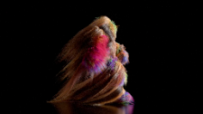  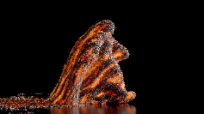  ©Universal Everything | 〈變形〉Transfiguration  2020，4K影像，6'24''  演化的樣貌為何？〈變形〉這件作品中，描繪了一位不斷於行走中變化樣貌的人形，呼應著人類情緒的起落。這件作品運用火、石頭、水等自然中的基本元素。隨著人形行走的愈久，就演化愈多，其岩石構成的步伐呼應著金屬、液體和木頭。我們猶如以生命的原始形態，重建生命。這個人形讓人感覺熟悉卻也超乎生命。作品的聲音設計突顯其無比巨大的現實感，彷彿我們目睹著地質生命的積木正在成形。
藝術家/團隊 | 背景介紹
© Kazuaki Koyama | 自在肢計畫團隊 JIZAI ARMS project team （日本）  自在肢計畫是東京大學「身體情報學實驗室」及「原型設計實驗室」的合作計畫，探索藝術、科技和設計的交匯。此計畫由日本國立研究開發法人科學技術振興機構支持開發「稻見─自在肢計畫」，東京大學教授稻見昌彦為計畫團隊主持人，小組成員有：瓜生大輔、村松充、神山友輔、阪本真、山村菜穂子與山中俊治。
作品介紹
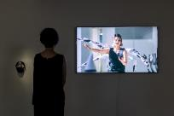  ©忠泰美術館  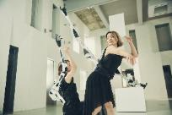  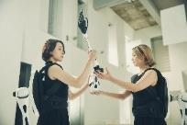  ©自在肢計畫團隊 | 《自在肢》JIZAI ARMS  2022，錄像，3'02''  自從賽博格（Cyborg）的概念在半世紀前出現後，穿戴式機器人的擴展，使數位賽博格（自由組裝身體）成為近期許多研究的重點。《自在肢》是模組化、穿戴式的機械手臂系統，有六個基本接頭，可接上訂製的機械手臂，再搭配一組聯合機械手臂。這個系統在連線狀態下，讓穿戴者能自由裝接、拆除、替換、編輯並改變其穿戴的機械手臂。也就是說，它讓數名穿戴者之間能彼此交流、贈予或接受其他人的機械手臂。  此系統是設計來讓數名穿戴者能夠進行社交互動，例如交換肢體，並探索賽博格社會中可能的數位賽博格互動。設計團隊從零開始打造《自在肢》，他們所聚焦的不只是作品做為機械的理性層面，同時也在設計中融入人類身體形態的律動，其目標是創造出在穿戴時，能與人體無縫而和諧運動的系統。藉著《自在肢》的設計進行社交互動，設計團隊希望能了解不同「數位賽博格」之間所發生的互動，並藉此探測人們能自在、彈性地運用人機整合科技並在社交場合使用這類科技的近未來可能性。
藝術家/團隊 | 背景介紹
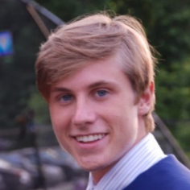  © Aiden Faherty | 艾登．費海提 Aiden Faherty （美國）  艾登．費海提是一名23歲、來自紐約的數位藝術家，也是社群媒體品牌「Coolacloy」的創意舵手及擁有者。費海提擁有電腦資訊系統學位，其藝術實踐結合哲學、科學和科技，創作出3D設計、動畫和錄像。受到東方哲學和浩瀚宇宙的影響啓發，費海提的創作以視覺講述不同故事，同時還經常搭配艾倫．沃茨（Alan Watts）、加來道雄（Michio Kaku）、尼爾．德格拉斯．泰森（Neil deGrasse Tyson）等知名人物的聲音。透過最新科技的運用，費海提持續挑戰數位藝術的邊界，展現藝術表現中的科技變革力。
作品介紹
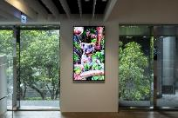  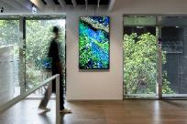  ©忠泰美術館  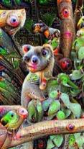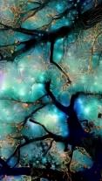  ©Aiden Faherty | 〈穿越超驗森林之旅〉A Journey Through the Transcendental Forest  2021-2023，影像，2'32''  「透過我們的雙眼，宇宙感知其自身；透過我們的雙耳，宇宙傾聽其和諧。宇宙藉由作為見證者的我們，意識到其自身的榮耀和輝煌。」——艾倫．沃茨  這組作品探索自然的深遠之美及複雜細節，再融入獨特的轉折——一種改變的意識狀態。這些作品非比尋常，超過感知的界線，邀請觀者進入現實與想像無縫融合的境界。它們帶著一絲超現實，捕捉自然奇景的精髓，而我們熟悉的地景和元素也因此轉變，展現出看待自然界的一種全新、迷人觀點。這項關於自然、改變意識的探索，在作品中注入新的活力，激發觀眾的思緒，進一步思索感知、想像和自然界的交互影響。
藝術家/團隊 | 背景介紹
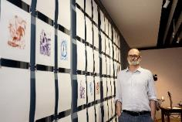  © 忠泰美術館  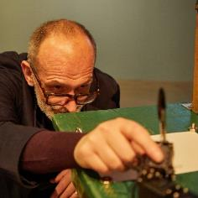  © Ara Art Center | 帕特里克．特雷塞特 Patrick Tresset （法國）  1967生於法國，現居並工作於比利時布魯塞爾。2006年獲得英國倫敦大學金匠學院碩士學位，並於2013年獲得哲學碩士學位，主修藝術與科技。特雷塞特以其表演性裝置、繪畫及生成性運算作品而聞名。其創作透過運算系統、機器人學和傳統媒材，探索人類經驗的再現。作品曾於世界各大美術館展出，包含巴黎龐畢度中心、巴黎大皇宮、米蘭普拉達基金會、倫敦泰德現代美術館及維多利亞和艾伯特博物館、首爾國立現代美術館及布魯塞爾美術宮。
作品介紹
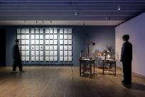  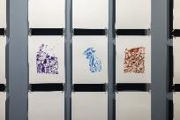  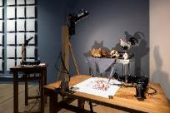  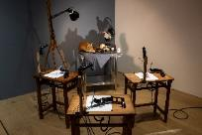  ©忠泰美術館 | 〈人類研究#2- 公雞與狐狸等的大虛幻〉Human Study #2, La grande Vanité au Coq et au Renard, etc...  2023，學校課桌、畫架、相機 、電腦、客製軟體、機械零件、不鏽鋼桌子、骷髏頭、瑪瑙貝、動物標本、其他物件，尺寸依場地而定  〈虛幻〉是一件劇場式裝置，呈現一具扒去外皮、只剩必要元素的描繪機器人，畫著更新過的虛空畫（Vanitas）。在此，機器人的功用是一台故事機器，為了創造關於「人」（humanness）的故事而被建構。然而，它並非獨立運作的，反而需要依靠我們的凝視。此件作品透過無靈魂的機器人，省思人類生命的有限性，提出數個直白坦率、存在主義式卻也無意義的問題。這件作品可視為一種後人類情境的寓言：人類的面容終被海洋抹除，不再是具有知識的重要人物，或僅僅是知識的某種譬喻。
藝術家/團隊 | 背景介紹
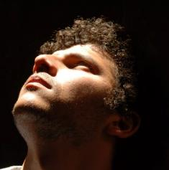  © Mohamed Moanis | 哈桑．拉賈 Hassan Ragab （埃及）  哈桑．拉賈出生、成長於埃及。其創作結合當代科技和歷史建築環境，作品亦反映自身對建築哲學的信念，以及在幾何學中探索新視覺語言的重要性，藉以呈現人類建築環境的新意義。拉賈在建築、博物館學、演算設計、傢俱設計、建造術和生成藝術等領域有13年的豐富經歷，也因此成為藝術和設計界中備受推崇的佼佼者。其創作媒材多元，包括演算設計、人工智慧和電腦繪圖設計工具等。
作品介紹
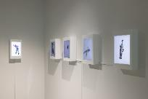  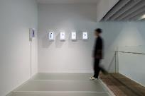  ©忠泰美術館  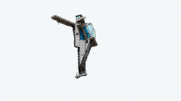  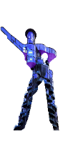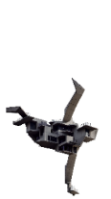  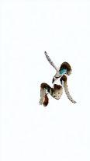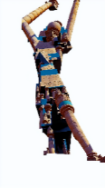  ©Hassan Ragab | 〈建築的存在─殘酷罪犯〉Architectural Beings - Brutal Criminal  〈建築的存在─跳迪斯可的摩天大樓〉Architectural Beings - Modern Skyscraper at the Disco  〈建築的存在─高空跳傘的粗獷主義〉Architectural Beings - Skydiving Brutalism  〈建築的存在─殘酷天使〉Architectural Beings - Brutal Angel  〈建築的存在─夏日〉Architectural Beings - Oh Summer  2023，影像，0'20''、0'23''、0'15''、0'39''、0'19''  在這場名為「存在」的宏大舞作中，如何找到建築之所在？難道建築只是那些為地緣政治計畫服務、或歌頌實用工程的水泥和玻璃大樓，冰冷而無意義？還是建築能與生命節奏共鳴，體現為這場宇宙之舞中的一份子？  《建築的存在》是對這項難題的回應。此系列誕生於人工智慧和藝術的交會，將人類舞蹈的流動優雅，轉變為非凡的建築表現，而不是那種經常被視為是死板而靜態的建築語言。此系列大膽地讓建築跳脫固定的形態，成為移動的實體，盡情擁抱生命之舞。建築能否擁有意識，且擁有一種超越實體外殻的視覺身分？  《建築的存在》做為人類理解的一種反映，挑戰其刻板狀態，並揭示新思維的流動潛力，讓觀眾不再將建築視為沉默的觀察者，而是存在於流動變化中的主動參與者。
藝術家/團隊 | 背景介紹
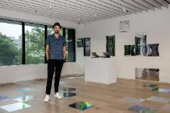  © 忠泰美術館  © Martin Backes | 馬丁．貝克斯 Martin Backes （德國）  1977年生於德國，現居柏林，同時具有創意技術專家、導演、駭客及作曲家等多重身分。曾於柏林藝術大學修習媒體藝術與設計及聲音研究。貝克斯在創作中經常運用媒體技術反映某些功能性、效應、意識形態和人類感知，操作著實體世界和數位領域間的曖昧性，同時也反思類比與數位、現實與擬像、穩定和破壞、具象及抽象等各種模糊的界線。其跨界的實驗性活動領域由藝術、科學、科技和文化的交織匯流中，發展出從擴增實境、多媒體聲音創作、劇場舞蹈和裝置到雕塑和電腦／影像等各類型作品。
作品介紹
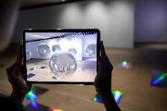  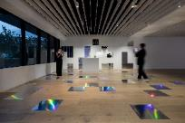  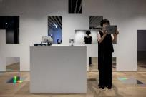  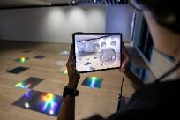  ©忠泰美術館 | 〈我知道什麼？我只是個機器？！〉What do I know? I am just a machine?!  2019，空間裝置、平板電腦、客製化擴增實境應用程式、音效耳機，尺寸依現場而定  〈我知道什麼？我只是個機器？！〉是一件擴增實境的作品，對身分認同、壓抑、不平等和不公義等主題提出探問，同時聚集機器這個邊緣化族群的經驗。在此作中，機器會與我們交談、有情緒，甚至還會開玩笑，猶如擁有意識一般。作品邀請觀眾進入與機器交流的關係中，探索（擴增）現實中不斷變化的模式。未來也許會有些讓人摸不著頭緒，偶爾令人感受深刻，也時常笑果十足，不過，誰又能說的準呢？
藝術家/團隊 | 背景介紹
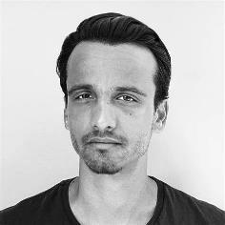  © Charlotte Kay | 馬科斯．凱 Markos Kay （英國）  馬科斯．凱為多領域藝術家及導演，其實踐專注於藝術與科學及生成式藝術。他最為人所知的作品有：以人造生命為題、首次於德國的耶拿植物博物館（Phyletic Museum）展出的影像藝術實驗〈非矽藻〉（aDiatomea，2008）；曾於世界各地展出的生成式短片〈流動〉（The Flow，2011）；還有一系列的模擬粒子繪畫〈量子波動〉（Quantum Fluctuations，2016）。其藝術和設計實踐涵蓋諸多創作類型，從螢幕式媒體到平面印刷皆有。許多美術館、展覽、藝術節和出版品都曾展出或介紹過其創作，其中包括新加坡藝術科學博物館、倫敦當代數位藝術博物館、比爾及梅琳達．蓋茲基金會、奧地利林茲電子藝術中心、《國家地理雜誌》、《Wired連線》和《Vice》。
作品介紹
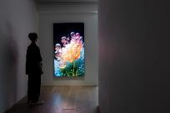  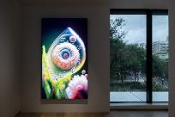  ©忠泰美術館  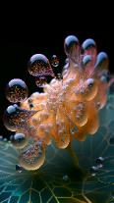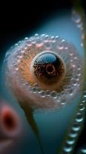  ©Markos Kay | 〈非生物起源〉aBiogenesis  2022，數位動態影像，1'20''  這是一次對「脂質世界」（lipid world）理論的概念性再想像，假設生命起源於能產生脂質的薄膜，進而將物質和養份包覆，形成原初生命體（protocell）。這個理論是許多相互連結的生命起源理論之一，其研究核心是生命最初如何在地球上形成。針對這個複雜而神秘的主題，科學家已提出諸多相異的理論，試圖了解生命最初形成的奧祕。
藝術家/團隊 | 背景介紹
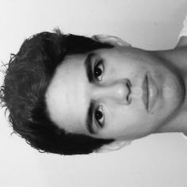  © Mal Bueno | 馬爾．布埃諾 Mal Bueno （墨西哥）  墨西哥藝術家馬爾．布埃諾在13歲時發現編碼和網路的美妙，因而開啓了一系列的探索。他目前關注的主題有：轉變、活動力、數位革命及人類當下的本質。透過充滿活力的顏色、形狀和語𢑥，他的創作反映生命的節奏，為觀眾提供一扇窗，使其得以進入人類和機器和諧共存且完全數位化的未來。布埃諾成長於科技時代，他意識到要革新人類對藝術和電視的感受，光和顏色具有其重要性。他結合影像與互動程式，邀請觀者融入數位情境中。其創作邀請觀者潛入有形與數位之間的相互作用，提出看待伸手可及之可能性的全新觀點。
作品介紹
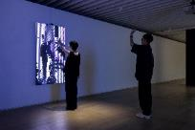  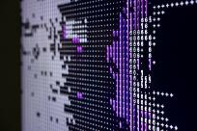  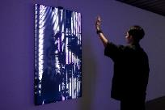  ©忠泰美術館 | 〈終曲〉Final  2023，互動裝置，尺寸依場地而定  準備好著迷於動能和視覺故事所構成的非凡世界吧！馬爾．布埃諾幻夢般的創作模糊了實體及縹緲之間的界線。這件獨特作品探索人形、水平視野和光之絕妙語言間的迷人對話，邀請觀眾思索動態及感受間的交織互動，以及藝術所能捕捉人類表現的形變力。  在這趟迷人的旅程中，〈終曲〉展現出深遠的啓示，證明舞蹈和光影能激發情緒、講述故事和啓發內省的力量。以沉浸之姿，見證人類動作、視覺觀點和藝術表現之超驗境界間的象徵關係。
藝術家/團隊 | 背景介紹
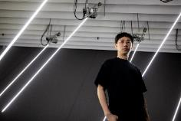  © 忠泰美術館  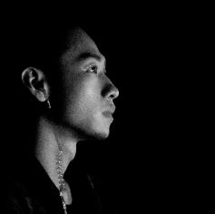  © 陳乂 | 陳乂（臺灣）  畢業於臺北藝術大學科技藝術研究所，2006年獲得臺北美術獎，2010年與友成立藝術團體豪華朗機工。於跨領域的藝術實踐中，透過現實與虛擬意識的觀察比對，探討存在、意識、慾望、數據、環境、政治、經濟與社會等議題。慣以造景的手法，重組概念、媒材、議題與現地脈絡，並以此為基礎置入個人哲學的辯證與藝術語彙。曾參展於龐畢度IRCAM（2023）、越後妻有三年展（2022）、泰國雙年展（2018）、曼徹斯特亞洲三年展（2014）等。
作品介紹
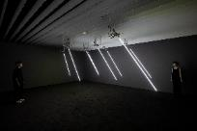  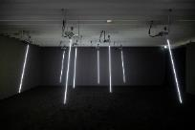  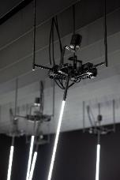  ©忠泰美術館 | 〈風場〉Windy Field  2023，鋁合金、LED、伺服馬達、電子控制系統、電腦、喇叭，尺寸依場地而定  人造風動的模擬裝置，為陳乂「自然復刻」計畫的系列作品。計畫以科技極端發展後的自然消逝作為假設，嘗試擷取自然環境數據以AI技術學習、模擬與再現。選以風量、風向與風的聲音資訊作為採集與實驗項目，透過AI的演算法個別生成對應的數據模型，並以機械裝置執行AI模型生成之數據，演繹一段擬仿自然風吹的搖曳姿態。作品刻意不以空氣流動之物理方式再現風的自然景象，即以自然不在場的形式，僅由一群細長的發光體，透過底部的機械裝置推引光體擺動，並以光的細微閃爍呈現如植物或水面等自然物質受風吹拂的粼粼閃動。大自然是人類生存的集體目標，人類試圖凌駕於自然，並藉由創造替代物作為方法。一切始於模仿，反覆直至找到自然的真理。
藝術家/團隊 | 背景介紹
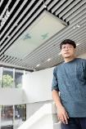  © 忠泰美術館  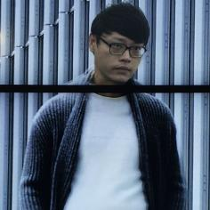  © 陳萬仁 | 陳萬仁（臺灣）  1982生於新竹，作品以錄像藝術為基點，運用各類當代影像創造與攝錄機器、行動裝置、視頻螢幕來進行創作，致力將動態影像與生活場域產生激撞，並關注於影像的劇場式體驗和跨媒體合作。他的影像作品具有當代意義，以觀察、再創或攝錄不同地點、現代人生活的樣貌為起點，透過數位後製下拼貼與挪用的手法，將影像進行重複編輯，並刻意放大、無限循環各種現實生活裡不受人們留意的微渺時刻，其細微的觀察和跳躍的思維，將真實生活轉化為超現實的幽默想像，並使作品猶如一瞬永恆的影像詩篇。
作品介紹
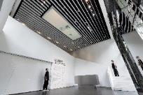  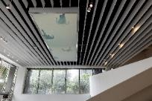  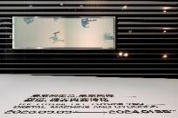  ©忠泰美術館  ©陳萬仁 | 〈歪腰一下〉Stagger Moment  2022，影像裝置，5'00''  作品藉由創造光影的視覺手法，擦拭掉真實和虛擬的界線，在人們熟悉的生活環境下營造出若有似無、無可言喻的陌生氣味。觀眾可以在閃爍游移的光影中，感受如穿透霧面玻璃般的窺視感，一段彷彿真實卻略顯幻妙的動態影像，將勾拉觀眾的經驗投射，為日常空間創造想像。猶如一段怪異記憶（或夢境）的回放，讓感受夾帶些若有似無的距離。像是種無意間的瞥見般，也同時回應現代社會人際疏離卻又渴望親近的拉扯，藉由虛擬世界成為橋樑，卻始終無法正確理解、並抵達彼方，亦無法清晰望見真實的狀態。
藝術家/團隊 | 背景介紹
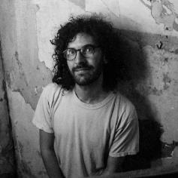  © Teodora Kosanovic | 傑克．艾維斯 Jake Elwes （英國）  1993生，現居並工作於英國倫敦，畢業於倫敦大學斯萊德美術學院。艾維斯的創作試圖尋找隱含於人工智慧系統當中，成功與失敗的詩意及敘事，探究人工智慧內在固有的美學及道德。其創作也運用機器學習的精密複雜性，在其限制中找出發人深省的特質。艾維斯的作品橫跨動態影像裝置、聲音及表演，藉此將數據蒐集酷兒化，顛覆了以往以順性別和異性戀為主的人工智慧系統，加以去神秘化。
作品介紹
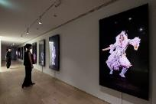  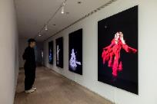  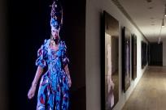  ©忠泰美術館  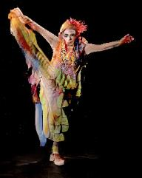  ©Jake Elwes | 〈Zizi動起來：深偽變裝烏托邦（動態演出：Wet Mess）〉Zizi in Motion: A Deepfake Drag Utopia (Movement by Wet Mess)  2023，影像，20'35''  這部無聲系列的影像作品，由諸多來自倫敦的變裝表演者們其等身的深偽影像所構成，探討酷兒社群如何顛覆深偽技術，並以符合道德且經由雙方同意的方式來進行。本計畫中的每位參與者對其自身數據、參與及做為同一社群中的一份子皆擁有控制權。這件作品透過變裝傳奇表演者Wet Mess的即興演出動作，為其中的形態重新賦予生命，讓人工智慧以一種美麗的形式崩解、失效，為人工智慧提出一種另類酷兒烏托邦的想像。
藝術家/團隊 | 背景介紹
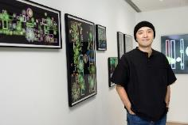  © 忠泰美術館  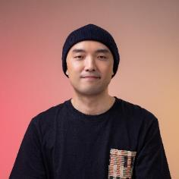  © 黃新 | 黃新（臺灣）  新媒體世界的定居者，加密世界的新移民。自2014年開始互動新媒體的探索，2021年開始踏入加密藝術世界，開始進行 NFT的創作。作品〈共振若水〉曾獲akaSwap若水藝術獎；也曾在台北當代藝術館展出〈Blooming〉、〈100HEN - Not Without you〉等作品。而在區塊鏈上的生成式藝術世界，曾在fxhash上陸續發行〈Overstacked〉、〈Flossom〉、〈Recursive and Blocks〉等生成式藝術作品。
作品介紹
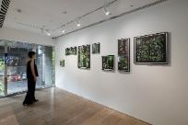  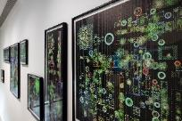  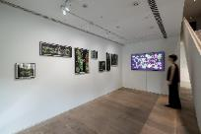  ©忠泰美術館  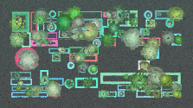  ©黃新 | 〈生成速寫：多肉植物園〉Generative Sketch: Succulent Garden  2023，即時演算影像裝置，尺寸依場地而定  本作品是以生成式藝術風格詮釋的速寫作品，以程式的幾何造型來解構日常的場景，並藉由程式碼與不同的隨機種子，可無限生成各式的盆栽佈局、以及葉片造型。作品本身的主要結構是以Subdivision區塊分割演算法，遞迴切割出大小不一的區塊，並隨機在區塊內放入長方形、正方形、或是圓形的盆栽，並會依據每個盆栽的形狀，長出隨機數量的多肉植物；而每一株植物的葉片，是隨機使用不同的Easing Curve緩動函數曲線、以隨機數量的多層結構繪製而成。最後整體的畫面風格，是使用密集的筆觸線段堆疊而成，試圖模擬繪畫中物理畫布的質感，而筆觸的密度也是隨機生成，以至於生成的結果會有隨機的疏密程度。
藝術家/團隊 | 背景介紹
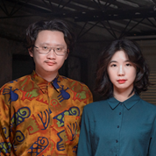  © 陽春麵研究舍（陳姿尹、莊向峰） | 陽春麵研究舍─陳姿尹、莊向峰（臺灣）  陽春麵研究舍創立於2019年，為陳姿尹與莊向峰組成的創作團體，以裝置、錄像、網路藝術、攝影、AI等多元媒材進行創作。兩人分別來自藝術與資訊背景，共同關注科技產物與人們的互動關係對生活型態產生的轉變及影響，試圖透過跨域思辨創作出像陽春麵一樣，用簡單的材料創造出美妙味道的作品。曾獲林茲電子藝術獎評審團榮譽獎(2023)，過去的作品曾展出於國立台灣美術館、台北當代藝術館、臺灣當代文化實驗場、182ARTSPACE等機構。
作品介紹
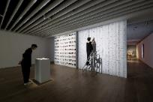  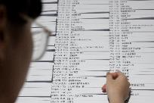  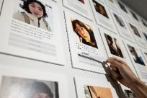  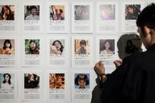  ©忠泰美術館 | 〈Inter net - Labeling me〉  2023，空間裝置，尺寸依場地而定  「眾包標註」常用於訓練影像辨識、生成等等的AI模型，亦或在「大型影像資料集」中，作為訓練AI時的「基準」（影像的分類、描述等等），透過發包給亞馬遜土耳其機器人（Amazon Mechanical Turk）此類「群眾外包」的方式進行「標註」。眾包標註理論上是一種「大眾的集體意見」，亦符合多數AI盡可能客觀的目標。  〈Inter net - Labeling me〉為《Inter net》系列的延伸作品。作品包含兩個牆面，其中一個牆面貼滿了手機裡被AI分類為藝術家陳姿尹「自己」的照片，照片下方的描述則是藝術家透過亞馬遜土耳其機器人發包所得到的「標註」；另一個牆面貼滿了藝術家使用Google搜尋引擎至今的十幾年間，未經挑選的所有搜尋記錄，裡面有著情竇初開時的煩惱、選擇科系的徬徨、對政治情勢的焦慮，又或者只是想找一間小吃店。搜尋記錄就像是累積了十幾年的無意識自我人格側寫。觀者可以將搜尋記錄撕下來，貼到照片下方，試著用藝術家作為「我」的自我書寫，進行另一種意義上的「眾包標註」。
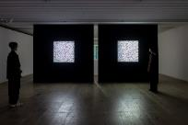  ©忠泰美術館 | 〈The Crowd’s Portrait of Me〉  〈My Self-Portrait〉  2023，單頻道演算影像裝置，尺寸依場地而定  此兩部影像為《Inter net》系列的延伸作品，〈The Crowd’s Portrait of Me〉與〈My Self-Portrait〉。皆以看似雜訊的影像，分別表現「眾包標註」以及自我書寫的「搜尋記錄」兩種不同的對「我」的描述。  〈Inter net - Labeling me〉作品中的「眾包標註」以及「搜尋記錄」，使用文本嵌入技術，將這些描述藝術家的文本轉換成特徵向量，再將這些特徵向量轉換成一個個色塊，依照時間順序矩陣排列。語意越接近的文本被轉換成的色塊，顏色會越接近。這些看似隨機的雜訊影像，實際上是對於藝術家作為「我」的描述的「分佈」，隨著時間的推移，對於「我」的描述隨之流動、變換，影像所呈現出來的色彩分佈也會隨之變化。以此對比兩種「我」的描述，呈現當中的異同，也想把自我投射在這不易辨識卻富含意義的雜訊之中。
藝術家/團隊 | 背景介紹
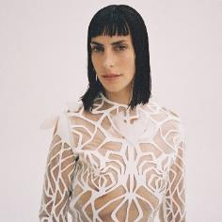  © Carlos Montilla | 穆恩．里巴斯 Moon Ribas （西班牙）  出生於西班牙加泰隆尼亞的賽博格藝術家穆恩．里巴斯，以發展「地震感知」而聞名，這個線上地震感測器讓她能即時感知發生在這個星球上任何地方的震動，而里巴斯更將地震感知轉譯為舞台演出，分享其感知經驗。她將地震轉化為〈地震敲擊〉中的聲響，或〈等待地震〉中的舞蹈肢體。在其演出中，地球化身為作曲、編舞家，而里巴斯則是詮釋者。  里巴斯的地震感知也讓她能感受到「月震」，即月球上發生的地震活動。她相信藉由延伸我們的五感至地球之外，能讓我們成為「太空感測者」。藉由增加這種新的感知，使其能在身處地球的同時，雙腳又能感受月球，彷彿她同時存在於地球及太空之中。
作品介紹
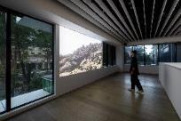  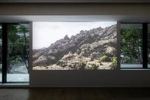  ©忠泰美術館  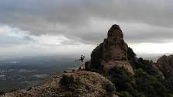  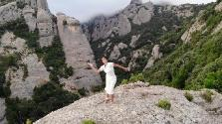  © Moon Ribas | 〈在蒙塞拉特山等待地震〉Waiting for Earthquakes in Montserrat  2020，錄像，17'36''  〈等待地震〉這支舞作源於地球運動和藝術家穆恩．里巴斯之間的互動。藝術家感知地震的能力讓她能夠即時感受在這個星球上任何地點所發生的地震。在這件作品中，里巴斯等待著地震的發生，當感知到地震時，她即隨著地震的強度舞動肢體（她所能感知的最小震度為芮氏1級）。大致上來說，地球每6至12分鐘會發生小型地震，若表演中沒有地震發生，舞蹈則會回歸靜止。這是一支雙人舞作，由地球掌控節奏和強度，而藝術家則負責詮釋。
藝術家/團隊 | 背景介紹
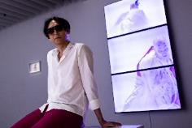  © 忠泰美術館  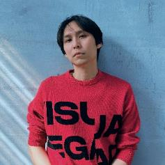  © 蘇匯宇 | 蘇匯宇（臺灣）  2003年自臺北藝術大學美術創作碩士班畢業後，蘇匯宇持續以錄像、攝影與裝置藝術來探討記憶、身體政治、 戒嚴與意識型態建構的關聯，並長期借用電影工業中的「補拍」（Re-shooting）做為方法進行創作。 蘇匯宇認為，透過「補拍」，我們可以為那些來自過去的、未完成的、被禁制的以及被誤解的東西進行 新的解讀，以此開展積極的歷史觀點以面對未來。作品曾受邀於國內外各大美術館展出，於2019年獲台新藝術獎年度視覺藝術大獎。〈The White Waters〉分別於2019及2022年獲邀至紐約PERFORMA表演藝術雙年展及墨爾本國際藝術節（RISING）。2023年於台北當代藝術館發表其首次大型機構個展《三廳電影》。
作品介紹
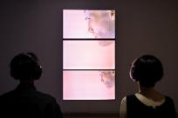  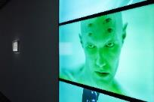  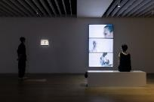  ©忠泰美術館  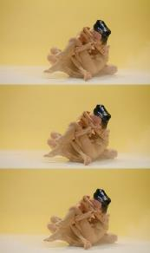  ©蘇匯宇 | 〈The White Waters〉  2019，三頻道錄像裝置、攝影，尺寸依場地而定  1980年代末，臨界點劇象錄劇團（後簡稱臨界點）由田啟元等人創建。作為臺灣第一位被公開罹患愛滋的大學生， 田啟元與臨界點既打開了臺灣實驗劇場的新紀元，亦在同志文化史上有著重大意義。1993年， 臨界點推出了經典作品《白水》，將《白蛇傳》的〈水漫金山〉段重新詮釋成為當代版本， 探討同志、愛情與政治認同，並且在概念上間接觸及「後人類」或「反人類中心主義」等範疇。〈The White Waters〉將以田啟元這一經典作品為槓桿，回訪經典傳說。本作將聚焦洪水／流體、 死亡、暴力、性、疾病／死亡、後人類與融合等意象，藉此思索無論是《白蛇傳》或是《白水》 文本裡透露的諸多思想與裂縫，讓情慾、生命、道德與認同的認識結構得以再度敞開。在形式上， 本作以顏色來形成結構分明的各個段落，藉此展現藝術家關於前述的諸多奇想。技術上而言，〈The White Waters〉是一個多頻道裝置，但亦可透過表演者的運動與操作成為一個現場作品。

【參考附件5-其他發稿照】
展場照
圖說&授權 | 照片
忠泰美術館9月9日推出全新當代藝術展《未來的生命，未來的你》-一樓大廳 ©忠泰美術館 | 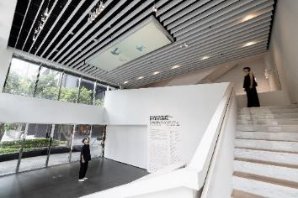
忠泰美術館9月9日推出全新當代藝術展《未來的生命，未來的你》-夾層展間 ©忠泰美術館 | 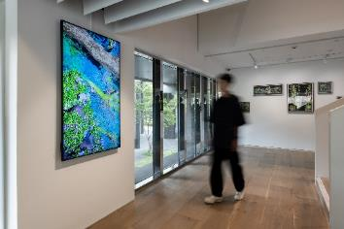
忠泰美術館9月9日推出全新當代藝術展《未來的生命，未來的你》二樓展間 ©忠泰美術館 | 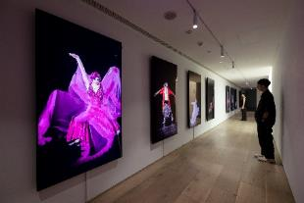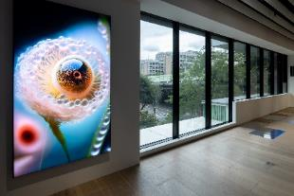  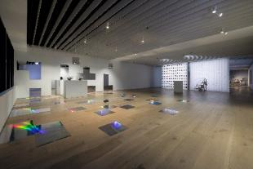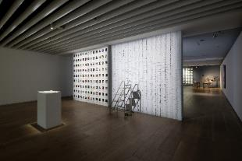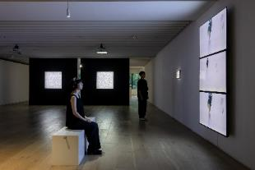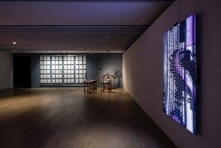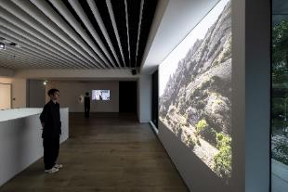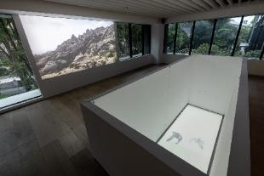

展覽主視覺
圖說&授權 | 照片
忠泰美術館《未來的生命，未來的你─數位、機器與賽博格》展覽主視覺（直式）©忠泰美術館 | 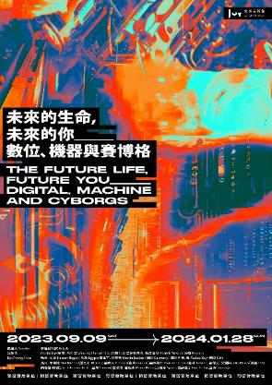
忠泰美術館《未來的生命，未來的你─數位、機器與賽博格》展覽主視覺（橫式）©忠泰美術館 | 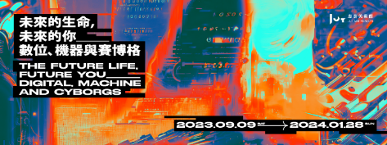

開幕活動照
圖說&授權 | 照片
忠泰建築文化藝術基金會執行長－李彥良致詞 © 忠泰美術館 | 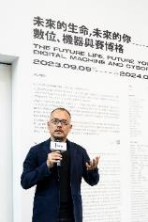
《未來的生命，未來的你》策展人－沈伯丞致詞 © 忠泰美術館 | 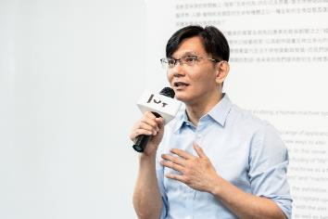
《未來的生命，未來的你》忠泰美術館總監、忠泰基金會執行長、藝術家、策展人、策展統籌合照 © 忠泰美術館  由左至右為：  美術館總監 黃姍姍  基金會執行長 李彥良  藝術家 蘇匯宇  藝術家 陳萬仁  藝術家 陳乂  藝術家 黃新  藝術家 Martin Backes  藝術家 Patrick Tresset  策展人 沈伯丞  策展統籌胡朝聖 | 